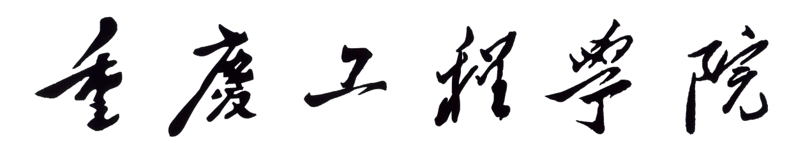
违纪学生处分呈报表
姓名 |  |  | 性别 |  | 学院 |  |  | 专业 |  | 班级
学号 |  |  |  | 联系电话 |  |  |  |  | 所住楼栋
寝室号 |  |  |  |  |  | 时间 |  | 年 月 日
处  分  事  由  及  依  据 | （需另附手写检讨书，要求认识深刻，纸张大小同A4）
呈报单位 |  |  |  |  |  |  | 建议处分  等级
受处分  学生签字 |  | 本人是否知晓处分缘由及处分等级，□是 □否  签字： 年 月 日
辅导员  意见 |  | 是否告知家长 □是 □否  签字： 年 月 日
二级院系  意见 |  | 是否同意处分等级，□是 □否，调整为 。  签字（章）： 年 月 日
学生处  意见 |  | 是否同意处分等级，□是 □否，调整为 。  签字（章）： 年 月 日
学校  意见 |  | 处分事由是否属全面、真实，依据是否合理。□是 □否  是否同意处分等级，□是 □否，调整为 。  签字（章）： 年 月 日

